网络安全日志异常检测与预警系统项目设计（spring Boot+React + Ant Design）

一、整体架构设计
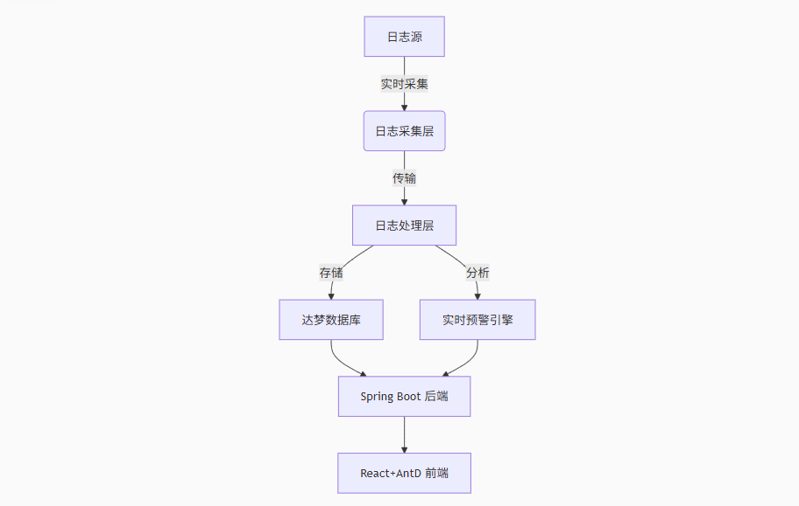
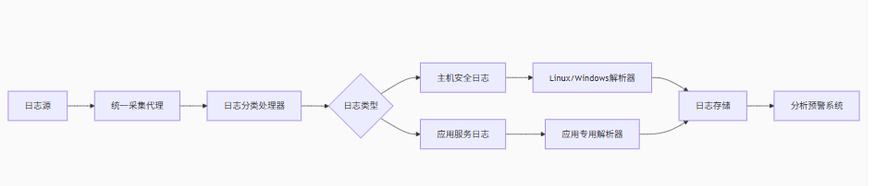

1.数据采集层
- 明确采集 Agent（Filebeat/Winlogbeat）的部署模式（单机 / 容器化 / K8s DaemonSet）
- 补充消息队列组件（如 Kafka）：用于缓冲高并发日志，解耦采集与处理环节
- 说明多源日志接入标准（如统一采用 JSON 格式，包含必选字段：timestamp/source_type/host_ip/log_content）

2.数据处理层
- 日志清洗：去重、脱敏（如隐藏密码、身份证等敏感字段）、格式标准化（统一时间戳为 ISO8601）
- 数据富集：关联资产信息（如 IP 对应主机名 / 所属业务线）、威胁情报（如 IP 是否在黑名单）
- 技术选型：可使用 Logstash（轻量处理）或 Flink/Spark Streaming（实时复杂处理）

3.存储层
- 主存储：Elasticsearch（适合日志检索和全文分析，需明确索引生命周期管理策略）
- 辅助存储：
时序数据库（如 InfluxDB）：存储监控指标（如 “每分钟登录失败次数”）
关系型数据库（如 MySQL / 达梦，信创适配）：存储告警记录、规则配置、资产信息

4.分析与检测层
- 规则引擎：基于 Sigma 规则或自定义规则（如 “10 分钟内 5 次登录失败”）
- 机器学习引擎：异常检测模型（如孤立森林、LSTM 时序模型），检测未知威胁
- 关联分析：跨日志源关联（如 “Web 访问日志中的异常 URL + 主机登录日志的可疑 IP” 联动分析）

5.预警与响应层
- 告警分级：Critical/High/Medium/Low（基于威胁严重程度）
- 通知渠道：邮件、短信、企业微信 / 钉钉机器人、Syslog 对接 SIEM
- 自动响应：与防火墙 / IPS 联动（如阻断恶意 IP）、暂停异常账号

6.展示层
- 前端核心模块（React+Ant Design）：仪表盘、日志检索、异常事件详情、规则管理、告警工单

二、完善日志采集模块细节

1.Agent 工作流程
  - 启动：读取本地配置（日志路径、采集频率、服务端地址）
  - 采集：实时监听文件变化（Filebeat 的tail_files机制），支持日志轮转（如*.log→*.log.1）
  - 预处理：过滤无效日志（如空行）、提取关键字段（如从 Nginx 日志中提取remote_addr/request_uri）
  - 传输：加密传输（TLS 1.3），支持断点续传（本地缓存未发送日志，默认缓存 1GB）
  - 心跳：每 30 秒向服务端发送状态（在线 / 离线、采集延迟）

2.补充缺失的日志源
  - 网络设备：路由器 / 交换机（Syslog 协议采集）、防火墙（如 Palo Alto / 华为 USG 的安全事件日志）
  - 终端安全：EDR（终端检测与响应）日志、杀毒软件告警日志
  - 云环境：云服务器（ECS）操作日志、容器镜像仓库（如 Harbor）审计日志
  - 身份认证：LDAP/Active Directory 的用户认证日志、VPN 登录日志

三、主机安全日志采集

1.Linux系统

工具：Auditd + Filebeat（信创适配版）

采集内容：

系统登录日志（/var/log/auth.log）

安全审计日志（auditd事件）

内核日志（/var/log/kern.log）

2.Windows系统

工具：Winlogbeat（信创适配版）

采集内容：

安全事件日志（Event ID 4624/4625登录事件）

系统事件日志（Event ID 7045服务安装）

四、应用服务日志采集模块

采集Agent工作流程
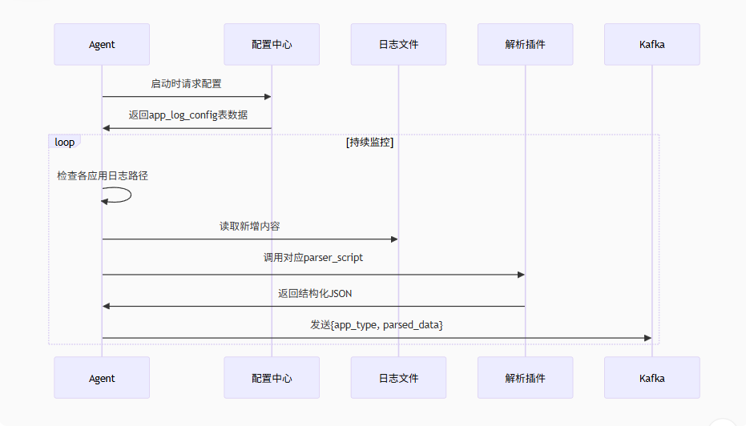

常见应用日志路径速查
服务 | Linux日志路径 | Windows日志路径
MySQL | /var/log/mysql/error.log  /var/lib/mysql/*.err | C:\ProgramData\MySQL\*.err
PostgreSQL | /var/log/postgresql/postgresql-*.log | \data\pg_log\*.log
MongoDB | /var/log/mongodb/mongod.log | \data\log\mongod.log
Redis | /var/log/redis/redis-server.log | C:\Redis\*.log
Apache | /var/log/apache2/access.log  /var/log/apache2/error.log | \Apache24\logs\*.log
Nginx | /var/log/nginx/access.log  /var/log/nginx/error.log | \nginx\logs\*.log
Tomcat | $CATALINA_BASE/logs/catalina.out | \tomcat\logs\*.log
Kafka | /tmp/kafka-logs/*.log  $KAFKA_HOME/logs/server.log | \kafka\logs\*.log
RabbitMQ | /var/log/rabbitmq/rabbit@*.log | \RabbitMQ\log\*.log
Zookeeper | /var/log/zookeeper/zookeeper.log | \zookeeper\logs\*.log
Elasticsearch | /var/log/elasticsearch/*.log | \elasticsearch\logs\*.log
WAF | /var/log/modsec_audit.log | \ModSecurity\logs\*.log
Keycloak | $JBOSS_HOME/standalone/log/server.log | \keycloak\standalone\log\*.log
Docker | /var/lib/docker/containers/*/*.log | \ProgramData\docker\containers\*\*.log
Kubernetes | /var/log/pods/**/*.log | \var\log\pods\**\*.log (WSL)
Memcached | /var/log/memcached.log | \memcached\logs\*.log
Solr | $SOLR_HOME/server/logs/solr.log | \solr\server\logs\solr.log

